Florian Moser, Sven Ziörjen

Modul 326 – objektorientiert entwerfen und implementieren

infw2017a | Version 1.0 | 10.12.2018

Architekturdokumentation

Teilkomponente client

Inhaltsverzeichnis

1 Paketdiagramm 2

Klassendiagramm 3

Sequenzdiagramme 4

Anwendungsfall 1 4

Anwendungsfall 2 5

Abbildungsverzeichnis

Abbildung 1: Paketdiagramm 2

Abbildung 2: Klassendiagramm 3

Abbildung 3: Sequenzdiagramm Bombe legen 4

Abbildung 4: Sequenzdiagramm Bombe wurde gelegt 5

# Paketdiagramm

Das Paketdiagramm zu der Teilkomponente Client. Die MVC-Struktur ist darauf klar ersichtlich.

// TODO: Neues Paketdiagramm. Ich weis nicht wie das geht.

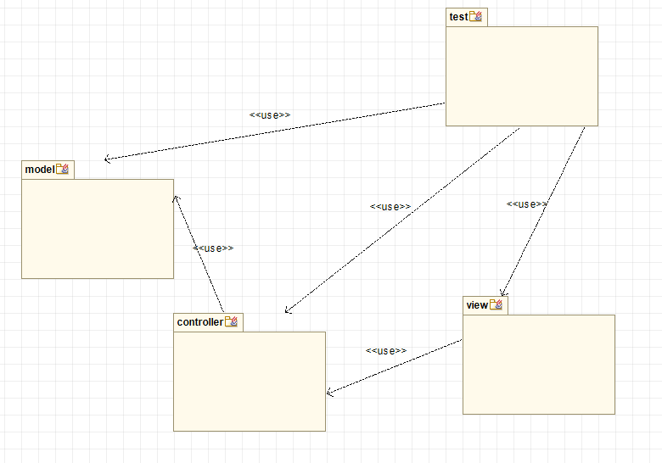

Abbildung 1: Paketdiagramm

# Klassendiagramm

**control**

Abbildung 2: Klassendiagramm

# Sequenzdiagramme

## Anwendungsfall 1

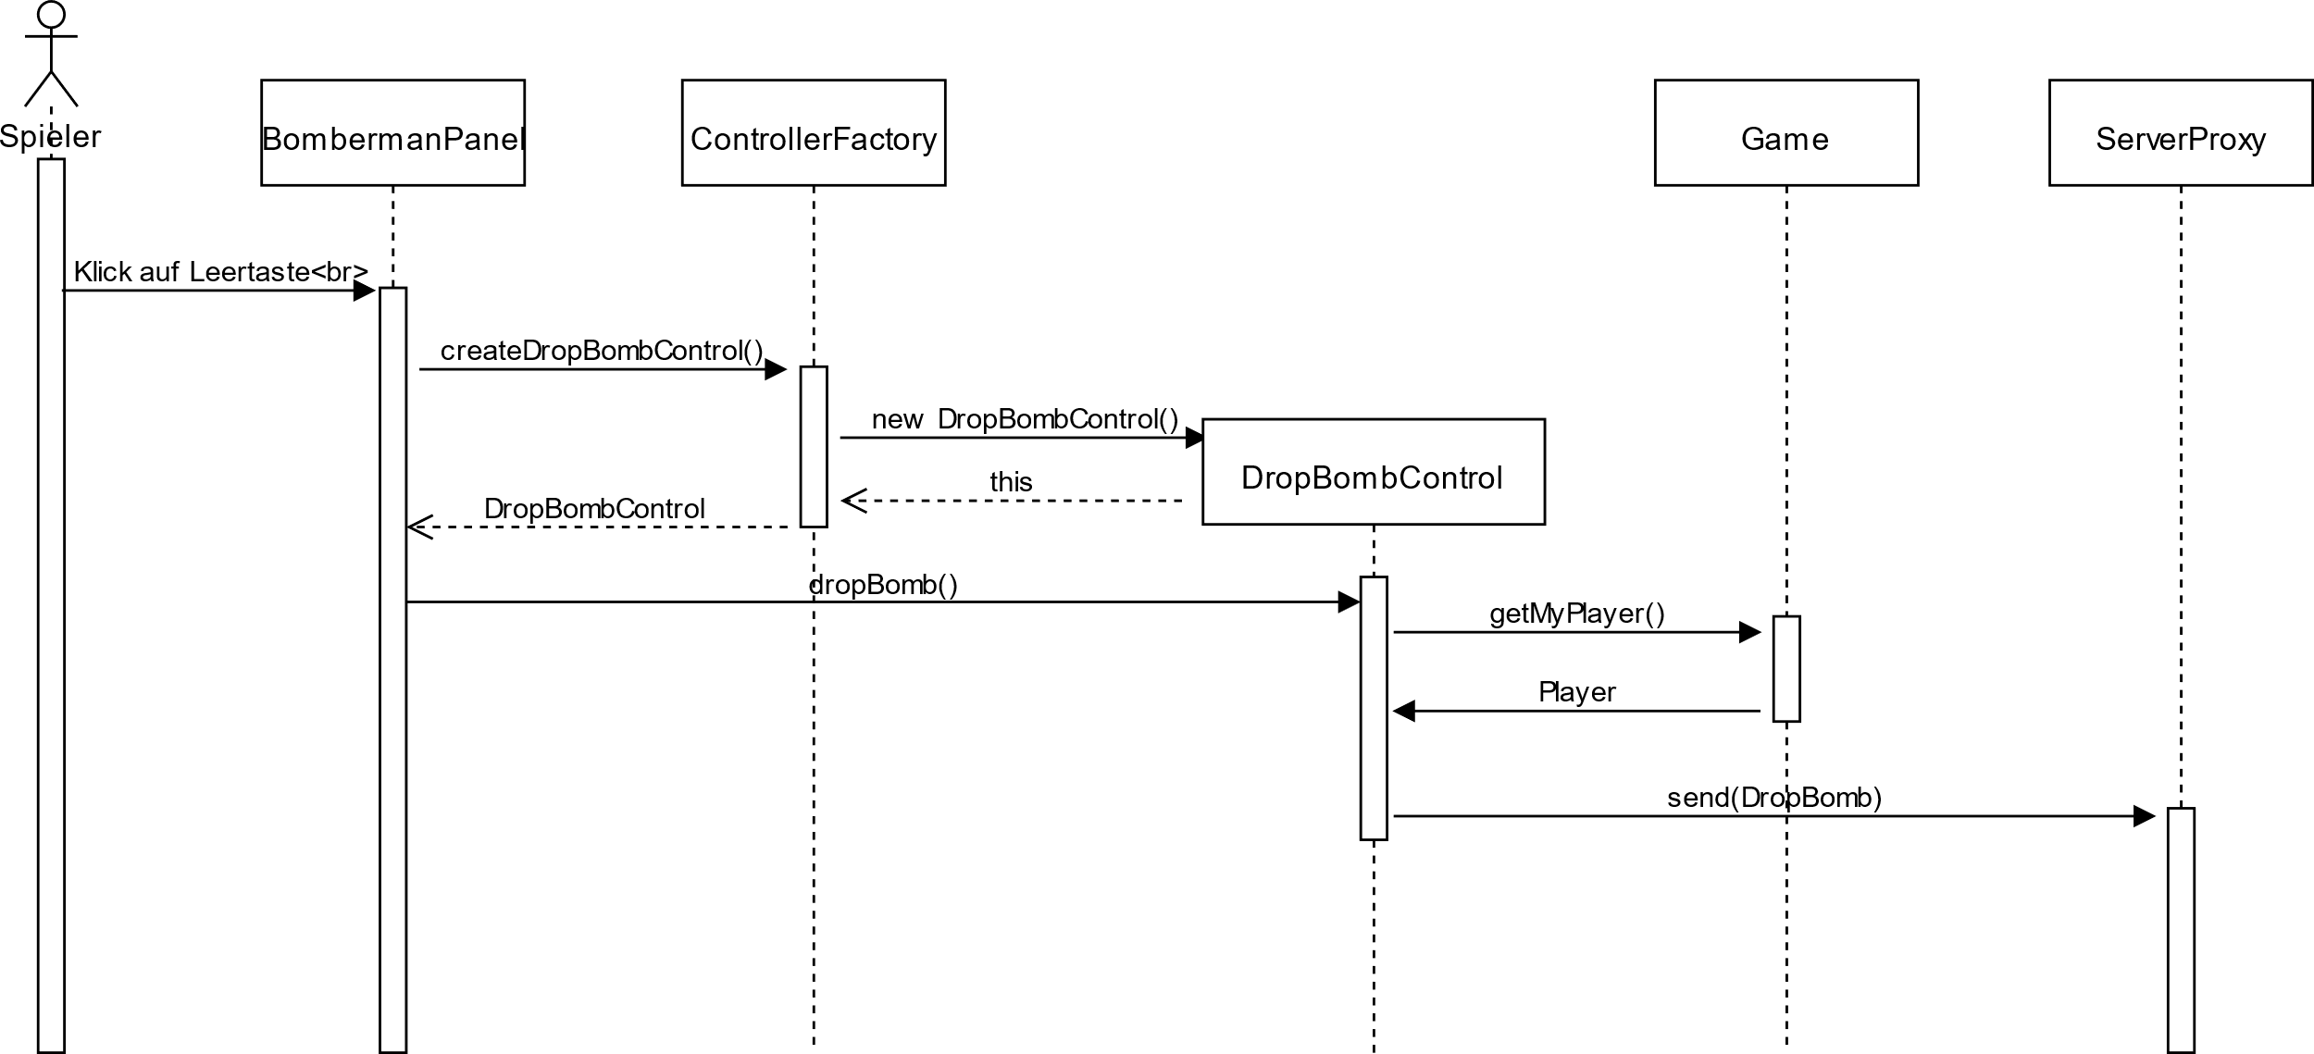Ein Spieler klickt auf die Leertaste und legt auf diese Weise eine Bombe.

Abbildung 3: Sequenzdiagramm Bombe legen

## Anwendungsfall 2

Der Server empfängt eine Nachricht, dass eine Bombe gelegt wurde. Er reagiert darauf und teilt den Clients die neue Spielsituation mit.

// TODO: Hier Flo’s Diagramm einfügen

// ACHTUNG: SEITENZAHL, DATUM ETC… AUF JEDER SEITE ÜBERPRÜFEN

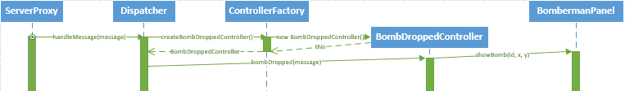

Abbildung 4: Sequenzdiagramm Bombe wurde gelegt

# 